Załącznik nr 5 do SWZ po zmianach z dnia 20.01.2025 r.

Specyfikacja zamówienia – Uniwersytet Morski w Gdyni
ZADANIE 1
1.1 BLUZA POLAROWA MĘSKA - polar męski - wzmacniany
L.p. | Cecha | Wymagane parametry
1. | Opis | Męska bluza polarowa ze wzmocnieniami, obszyciem na łokciach, ramionach i karku, wodoodporną i wytrzymałą na przetarcia tkaniną typu "CORDURA w kolorze ciemno granatowym/ czarnym. Kieszenie zapinane na zamek, na ramionach i rękawach wzmocnienia nieprzemakalną tkaniną o dużej odporności na przetarcia. Polar posiadający wysoki kołnierz „stójka”. Polar wykończony ma być specjalną techniką – antypilling. Polar zapinany na suwak ,kieszeń (dwie po bokach +jedna na piersi)  - Przykład oznakowanego produktu zaprezentowany został w pkt. 11
2. | Materiał | - Bluza produkowana z prawdziwego, grubego polaru o gramaturze nie mniejszej niż 320gr/m2,  - - skład: ok. 100% poliester
3. | Rozmiar | Zamawiający określi rozmiary polarów po wyborze Wykonawcy.
4. | Kolor | Kolor polaru granatowy , obszycia tkaniną typu "CORDURA w kolorze ciemno granatowym/ czarnym
5. | Treść znakowania/  Miejsce znakowania | Przód Polara (lewa strona, na piersi): logo Uniwersytetu Morskiego w Gdyni
6. | Kolor znakowania/  Technologia znakowania | PRZÓD  Haft komputerowy na lewej stronie klatki piersiowej.  Oznakowanie w dwóch kolorach:  - Biały ,  - Złoty – złota nić - MARATHON 1187 lub Ariadna 3501.  Uwaga: naniesiony logotyp musi być czytelny, wyraźny i trwały.  Przykład oznakowanego produktu zaprezentowany został w pkt. 11
7. | Wielkość haftu | LOGOTYP: ok. 90mm x ok. 70mm (odpowiednie proporcje po stronie wykonawcy)  Przykład oznakowanego produktu zaprezentowany został w pkt. 11
8. | Projekt | Przygotowanie wizualizacji i projektu do akceptacji po stronie Wykonawcy.
9. | Transport | Do siedziby Uniwersytetu Morskiego w Gdyni. Koszt transportu  i rozładunku po stronie Wykonawcy.
10. | Pakowanie | Każdy polar pakowany w foliowy woreczek zamykany na klej. Na każdej folii OZNACZENIE ROZMIARU zapakowanego polaru. Dodatkowo pakowane w kartony zbiorcze z etykietą zawierającą nazwę produktu  i ilość produktu w kartonie.
L.p. | Cecha |  | Wymagane parametry
11. | Zdjęcie  produktu |  | 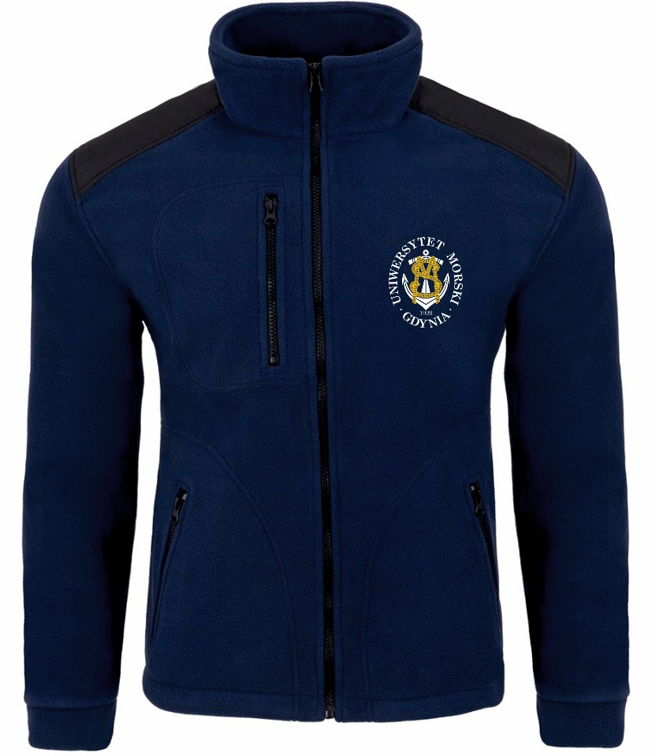
12. | Ilość |  | 50 szt.
13. | Próbka |  | Wymagana próbka produktu zgodna z powyższym opisem. Zamawiający dopuszcza próbkę produktu bez oznakowania.

ZADANIE 1
1.2 Worek granatowy
L.p. | Cecha | Wymagane parametry
1. | Opis | Worek/plecak tylko i wyłącznie w kolorze French Navy bez dodatków  w innych kolorach. Worek zamykany poprzez ściąganie sznurków. Grube sznurki w kolorze białym. Dwa grube, białe sznurki z dwóch stron worka. Na dole worka przyszyte dwie przekładki w kolorze worka przez które przeciągnięte są sznurki i związane. Worek wykonany tylko i wyłącznie  z materiału – 100 proc. poliester 300 D.  W górnej części worka z boku ukryta kieszonka zamykana na zamek –pionowy zamek w kolorze worka. Wymiary worka: ok. 40 x 49 cm  (+/- 2 cm).  Pojemność worka – 15 litrów.
2. | Materiał | 100 proc. poliester 300 D
3. | Wymiary worka | ok. 40 x 49 cm (+/- 2 cm)
4. | Treść/metoda znakowania | Haft z przodu worka – logo Uniwersytetu Morskiego w Gdyni języku polskim w kolorze białym i żółtym (żółta nitka ARIADNA 3501 lub Marathon 1187). Powierzchnia haftu nie mniejsza niż ok. 12 cm wysokości i ok 9.7 cm szerokości (proporcjonalnie).  Wizualizacja zaprezentowana w pkt.11.
5. | Pole znakowania | Powierzchnia na przodzie worka. Nie mniejsza niż ok. 12 cm.
6. | Projekt | Przygotowanie wizualizacji i projektu do akceptacji po stronie Wykonawcy.
7. | Transport | Do siedziby Uniwersytetu Morskiego w Gdyni; koszt rozładunku  i transportu po stronie Wykonawcy.
8. | Pakowanie | Każdy worek pakowany w foliowy woreczek. Całość pakowana w kartony zbiorcze z etykietą zawierającą opis tj. nazwę produktu i ilość produktu  w kartonie.
9. | Zdjęcie produktu

L.p. | Cecha | Wymagane parametry
10. | Zdjęcie sznurków  i zamka | Dwa grube sznurki w kolorze białym.  Kiszonka na zamek z boku worka. Zamek kieszonki w kolorze worka – French Navy.
11. | Wizualizacja oznakowania produktu | 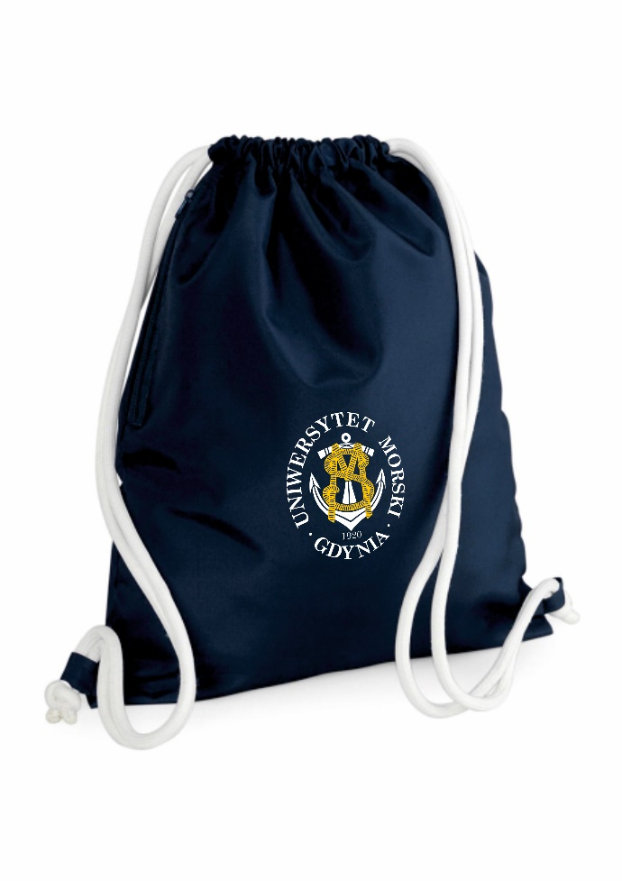
12. | Ilość | 100 szt.
13. | Próbka | Wymagana próbka produktu zgodna z powyższym opisem. Zamawiający dopuszcza próbkę produktu bez oznakowania.

ZADANIE 2
2.1 Pinsy / przypinki metalowe (Antyczne złoto i srebro)
L.p. | Cecha | Wymagane parametry
1. | Opis | Pinsy metalowe 3D, odlewane, mocowane na igłe i motylek, antyczny kolor wykończenia
2. | Barwa metalu | Antyczne złoto i srebro
3. | Wymiary pinsa/ przypinki | 20 mm x 16 mm (+- 2 mm)  Logotyp musi być w odpowiedniej proporsji wysokość - szerokość
4. | Treść/metoda znakowania | Tradycyjna technika odlewów / nowa technologia wysokiej jakości odlewów.  Treść: Logotyp Uniwersytetu Morskiego w Gdyni  Wizualizacja zaprezentowana w pkt.8.
5. | Projekt | Przygotowanie wizualizacji i projektu do akceptacji po stronie Wykonawcy.
6. | Transport | Do siedziby Uniwersytetu Morskiego w Gdyni; koszt rozładunku  i transportu po stronie Wykonawcy.
7. | Pakowanie | Każdy pins pakowany w pudełko przedstawione w wizualizacji a następnie zapakowane pinsy w pudełkach zabezpieczone w kartonie (w kartonie oznaczony podział na pinsy o kolorze złotym i srebrnym).  Wizualizacja zaprezentowana w pkt.8.
8. | Wizualizacja oznakowania produktu | - Wizualizacja pinsów  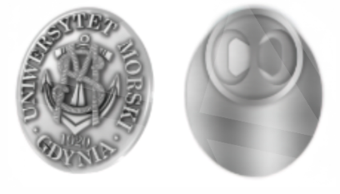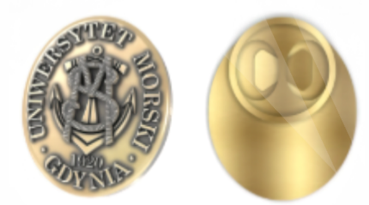  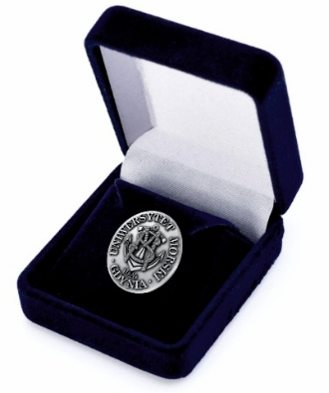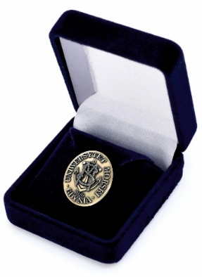  Małe etui granatowe do pinsów metalowych – o wymiarach:  ok. 45x51x24mm (+- 2 mm)
9. | Ilość | 100 szt. – Kolor: Antyczne złoto (Pudełko + pins)  100 szt. – Kolor: Antyczne srebro (Pudełko + pins)  Razem: 200 szt.
10. | Próbka | Wymagana próbka produktu zgodna z powyższym opisem. Zamawiający dopuszcza próbkę produktu bez oznakowania – inny wzór z wcześniejszego zlecenia.

ZADANIE 3
3.1 Podkładka pod myszkę
L.p. | Cecha | Wymagane parametry
1. | Opis | Podkładka żelowa pod mysz ze specjalnie wyprofilowanym wkładem żelowym w miejscu nadgarstka
2. | Kolor | Granatowy
3. | Wymiary podkładki | Szerokość: 23 cm  Wysokość: 19 cm
4. | Treść/metoda znakowania | Nadruk dwa kolory techniką dostosowaną do podkładki – logotyp Uniwersytetu Morskiego w Gdyni ok. 7.5 cm wysokości i proporcjonalnie szerokości.  Wizualizacja zaprezentowana w pkt.8.
5. | Projekt | Przygotowanie wizualizacji i projektu do akceptacji po stronie Wykonawcy.
6. | Transport | Do siedziby Uniwersytetu Morskiego w Gdyni; koszt rozładunku  i transportu po stronie Wykonawcy.
7. | Pakowanie | Każda podkładka zapakowana w woreczek foliowy. Następnie umieszczona w opakowaniu zbiorczym.  Wizualizacja zaprezentowana w pkt.8.
8. | Wizualizacja oznakowania produktu | 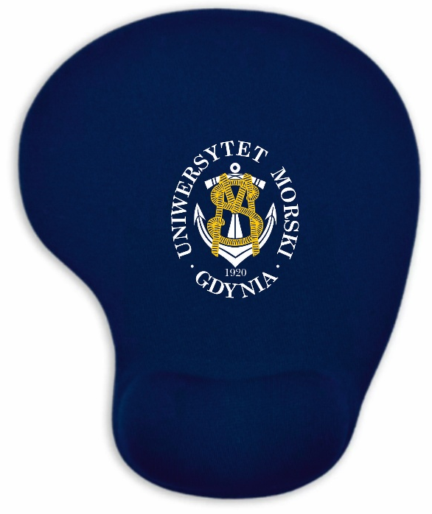
9. | Ilość | 100 szt.
10. | Karta produktu | Wymagana karta produktu.

ZADANIE 4
4.1 Zegar ścienny
L.p. | Cecha | Wymagane parametry
1. | Opis | Zegar ścienny
2. | Barwa metalu | obudowa aluminiowa + szkło mineralne
3. | Wymiary zegara | Średnica tarczy: Ø 290 mm  Średnica zegara: Ø 300 mm  Zamawiający dopuszcza zegar o średnicy tarczy: fi 280 mm i średnica zegara: fi 300 mm.
4. | Treść/metoda znakowania | Treść: Nadruk na tarczy zegara (druk cyfrowy, full color):  Logotyp Uniwersytetu Morskiego w Gdyni tak jak na wizualizacji. (Rozmiar nadruku do ustalenia – ok. 14 cm wysokości)  Wizualizacja zaprezentowana w pkt.8.
5. | Projekt | Przygotowanie wizualizacji i projektu do akceptacji po stronie Wykonawcy.
6. | Transport | Do siedziby Uniwersytetu Morskiego w Gdyni; koszt rozładunku  i transportu po stronie Wykonawcy.
7. | Pakowanie | Każdy zegar zapakowany w kartonik i zabezpieczony folią bąbelkową. Na kartonie zbiorczym informacja o nazwie i ilości produktu.
8. | Wizualizacja oznakowania produktu | 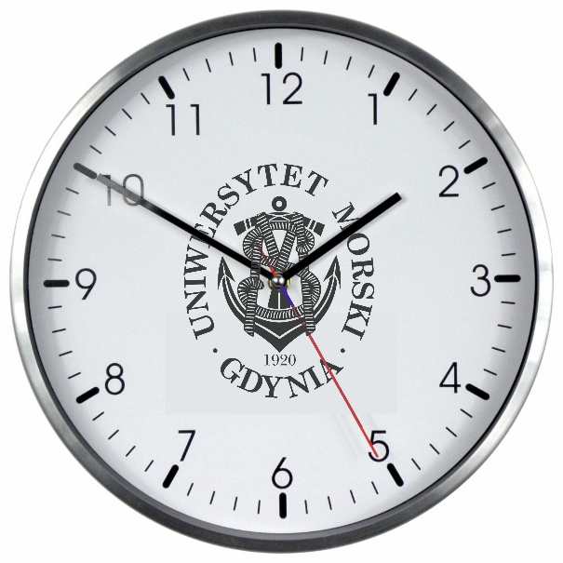  Uwagi: Wizualizacja nadruku na tarczy zegara ulegnie zmianie.
9. | Ilość | 150 szt.
10. | Próbka | Wymagana próbka produktu zgodna z powyższym opisem. Zamawiający dopuszcza próbkę produktu bez oznakowania.

ZADANIE 5
5.1 Kurtka wiatrówka – Męska/ Unisex
L.p. | Cecha | Wymagane parametry
1. | Opis | Męska kurtka wiatrowa posiadająca m.in.:  - lekką wodoodporną tkaninę z membraną  - wykończenie BIONIC FINISH® ECO zapobiegające przenikaniu wody  - krój z bocznymi częściami  - wodoodporny zamek zakończony ochroną podbródka  - odpinany kaptur ściągany sznurkiem  - regulowane obszycia rękawów za pomocą rzepu  - boczne kieszenie z zamkiem błyskawicznym z odwróconą cewką  - wewnętrzną kieszeń na piersi zapinana na rzep  - klejone szwy  - dostęp do brandingu z boku  - Przykład oznakowanego produktu zaprezentowany został w pkt. 11
2. | Materiał | - Splot płócienny, 100 % poliester, TPU membrana, BIONIC FINISH® ECO wykończenie hydrofobowe  - podszewka: siatka, 100 % poliester  - wodoodporność 5 000 mm, oddychalność 3 000 g/m²/24 godz.
3. | Rozmiar | Zamawiający określi rozmiary polarów po wyborze Wykonawcy. (S-2XL)
4. | Kolor | Kolor kurtki: biało - granatowa
5. | Treść znakowania/  Miejsce znakowania | Przód kurtki (lewa strona, na piersi): logotyp Uniwersytetu Morskiego w Gdyni
6. | Kolor znakowania/  Technologia znakowania | PRZÓD  Nadruk na lewej stronie klatki piersiowej.  Oznakowanie w dwóch kolorach:  Kolor możliwie najbardziej zbliżony do granatu znajdującego się na kurtce  Uwaga: naniesiony logotyp musi być czytelny, wyraźny i trwały.  Przykład oznakowanego produktu zaprezentowany został w pkt. 11
7. | Wielkość nadruku | Wielkość nadruku: wysokość ok. 7 cm (szerokość proporcjonalnie – rozmiar może ulec delikatnej zmianie. )  Przykład oznakowanego produktu zaprezentowany został w pkt. 11
8. | Projekt | Przygotowanie wizualizacji i projektu do akceptacji po stronie Wykonawcy.
9. | Transport | Do siedziby Uniwersytetu Morskiego w Gdyni. Koszt transportu  i rozładunku po stronie Wykonawcy.
10. | Pakowanie | Każda kurtka pakowana w foliowy woreczek zamykany na klej. Na każdej folii oznaczenie rozmiaru zapakowanej kurtki. Dodatkowo kurtki pakowane w kartony zbiorcze z etykietą zawierającą nazwę produktu i ilość produktu w kartonie.
11. | Zdjęcie  produktu | 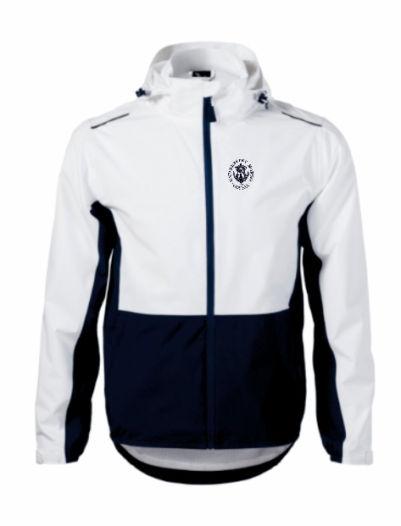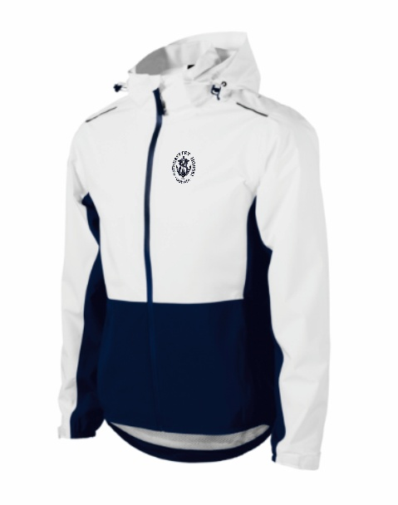
12. | Ilość | 50 szt.
13. | Próbka | Wymagana próbka produktu zgodna z powyższym opisem. Zamawiający dopuszcza próbkę produktu bez oznakowania.

